PRESSMEDDELANDE

2018-01-22

# Nudging med duvor gav färre fimpar

**För att försöka att minska antalet fimpar på gatorna i Göteborg genomförde Trygg, vacker stad under sommaren 2017 ett nudgingprojekt där askkoppar på utvalda hållplatser fick sällskap av duvor som försökte sluta röka. Resultatet visar att orangea askkoppar med skylt gav bäst resultat.**

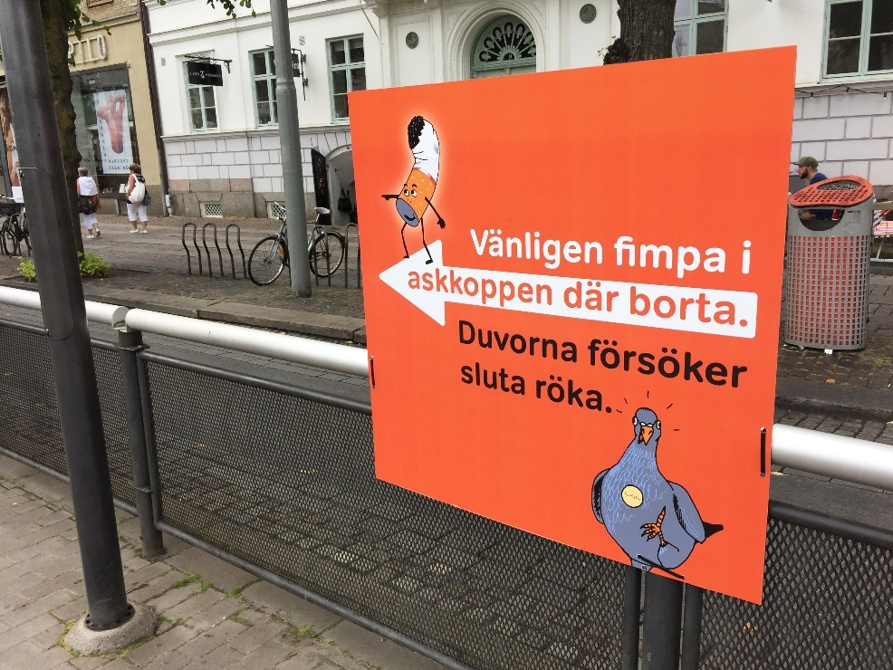

Fimpar på gatorna i Göteborg är ett stort problem. Enligt de årliga skräpmätningarna utgör fimpar 72 % av allt skräp på gatan. Fimparna är inte bara svåra att städa upp, de förfular också stadsrummet och innehåller dessutom plast och miljögifter. När fimpen hamnar på gatan riskerar den att föras ut i havet med dagvattnet, där den ofta misstas för mat av fiskar och fåglar.

Det första nudgingprojektet för att försöka minska fimpar på gatan genomfördes 2016 i samarbete med A Win Win World, då olikfärgade askkoppar testades på ett antal centrala hållplatser i Göteborg. Under sommaren 2017 genomfördes ett nytt nudgingprojekt, där askkopparna fick sällskap av skyltar på duvor som uppmanade rökarna att fimpa rätt. På en del platser användes markdekaler för att uppmärksamma askkoppen.

Resultatet visade att kombinationen av skyltar med duvor och de orangea askkopparna fungerade 70% bättre än bara svarta askkoppar.

Markdekalerna hade bättre effekt på kort sikt, men bäst resultat över tid gav alltså skyltar i kombination med orangea askkoppar.  
  
– Vi tror att nudging är en framkomlig väg för att minska antalet fimpar på gatan. En annan nudge vi testar är de rosa fimpomater vi satt upp runtom i staden, där man kan rösta på olika alternativ med sin fimp och på så vis låter bli att slänga den på marken. Det har visat sig vara en uppskattad och effektiv metod, säger Stefan Risedahl, projektledare på Trygg, vacker stad.  
  
I de två olika nudgingprojekten producerades en rapport och en film, som du kan ta del av via [Trygg, vacker stads webbplats](http://goteborg.se/wps/portal?uri=gbglnk%3a201801510425827).

### Kontakt Trygg, vacker stad:

#### Stefan Risedahl, projektledare

#### tel: 031-368 23 55, e-post: stefan.risedahl@trafikkontoret.goteborg.se

### Kontakt A Win Win World:

*Katharina Paoli, vd*

*tel. 0709-530153, e-post: katharina@awinwinworld.com*

*Trygg, vacker stad är en samverkansorganisation där park- och naturförvaltningen, trafikkontoret och stadsbyggnadskontoret samarbetar i gemensamma projekt. Andra förvaltningar, kommunala bolag, enskilda organisationer och privata aktörer deltar i samarbetet för att få en trivsammare stadsmiljö och öka tryggheten i staden.*

<http://goteborg.se/tryggvackerstad>